 | Министерство науки и высшего образования Российской Федерации  Федеральное государственное автономное образовательное учреждение  высшего образования  «Московский государственный технический университет  имени Н.Э. Баумана  (национальный исследовательский университет)»  (МГТУ им. Н.Э. Баумана)

ФАКУЛЬТЕТ | ИНФОРМАТИКА И СИСТЕМЫ УПРАВЛЕНИЯ
КАФЕДРА | СИСТЕМЫ ОБРАБОТКИ ИНФОРМАЦИИ И УПРАВЛЕНИЯ

ДОМАШНЯЯ РАБОТА № 1

«Реализация алгоритма поиска с опечатками»

ДИСЦИПЛИНА: «Архитектура автоматизированных систем обработки информации и управления»

Выполнил: студент гр. ИУ5-24Б |  | _________________ ( Захарова А. В.)  (Подпись) (Ф.И.О.)
Проверил: |  | _________________ ( Гапанюк Ю. Е.)  (Подпись) (Ф.И.О.)
Дата сдачи (защиты):
Результаты сдачи (защиты):
- Балльная оценка:
- Оценка:

2026 г.

Цель: Изучение и практическая реализация алгоритмов нечеткого поиска, а именно:
- Изучение понятия редакционного расстояния (расстояния Левенштейна и Дамерау-Левенштейна).
- Реализация алгоритма Вагнера-Фишера для вычисления расстояния Дамерау-Левенштейна на языке C#.
- Создание консольного приложения для демонстрации работы алгоритма.

Задачи работы
- Реализовать алгоритм Вагнера-Фишера на C#
- Создать консольное приложение с бесконечным циклом ввода
- Протестировать программу на примерах
- Загрузить код в репозиторий GitHub

Ход выполнения работы

Анализ теоретического материала
Были изучены определения редакционного расстояния. Установлено, что расстояние Дамерау-Левенштейна расширяет классическое расстояние Левенштейна, добавляя операцию транспозиции (перестановки двух соседних символов), что делает его более эффективным для поиска с опечатками, вызванными, например, невнимательностью при наборе на клавиатуре.
Основные операции в расстоянии Дамерау-Левенштейна:
- I (insert) — добавление символа
- D (delete) — удаление символа
- R (replace) — замена символа
- T (transposition) — перестановка двух соседних символов

Разработка алгоритма
За основу был взят алгоритм Вагнера-Фишера, реализация которого на C# приведена в методических указаниях. Алгоритм заключается в заполнении матрицы размером (M+1) × (N+1), где M и N — длины сравниваемых строк. Значение каждой ячейки matrix[i, j] представляет собой минимальное редакционное расстояние между первыми i символами первой строки и первыми j символами второй строки.
Формула для вычисления расстояния Дамерау-Левенштейна:
text
D[i,j] = min(
D[i-1, j] + 1, // удаление
D[i, j-1] + 1, // вставка
D[i-1, j-1] + m(i,j) // замена
)

где m(i,j) = 0, если s1[i] == s2[j], иначе 1

Дополнительно для транспозиции:
if (i > 1 && j > 1 && s1[i] == s2[j-1] && s1[i-1] == s2[j])
D[i,j] = min(D[i,j], D[i-2, j-2] + m(i,j))

Результаты выполнения программы
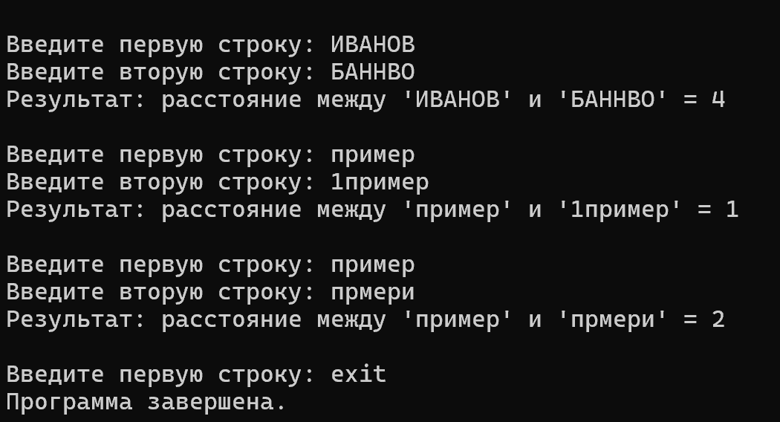
Рис. 1 «Результат выполнения программы»

Листинг программы
using System;

namespace DamerauLevenshteinHomework
{
internal class Program
{
static void Main(string[] args)
{
Console.OutputEncoding = System.Text.Encoding.UTF8;
Console.InputEncoding = System.Text.Encoding.UTF8;

Console.WriteLine("=== Программа вычисления расстояния Дамерау-Левенштейна ===");
Console.WriteLine("Для выхода введите 'exit' в качестве первой строки\n");

while (true)
{
Console.Write("Введите первую строку: ");
string str1 = Console.ReadLine();

if (string.IsNullOrEmpty(str1))
{
Console.WriteLine("Строка не может быть пустой. Попробуйте снова.\n");
continue;
}

if (str1.ToLower() == "exit")
{
Console.WriteLine("Программа завершена.");
break;
}

Console.Write("Введите вторую строку: ");
string str2 = Console.ReadLine();

if (string.IsNullOrEmpty(str2))
{
Console.WriteLine("Строка не может быть пустой. Попробуйте снова.\n");
continue;
}

int distance = DamerauLevenshteinDistance(str1, str2);
Console.WriteLine($"Результат: расстояние между '{str1}' и '{str2}' = {distance}\n");
}
}

/// <summary>
/// Вычисление расстояния Дамерау-Левенштейна (алгоритм Вагнера-Фишера)
/// </summary>
public static int DamerauLevenshteinDistance(string str1Param, string str2Param)
{
// Проверка на null
if (str1Param == null || str2Param == null)
return -1;

int str1Len = str1Param.Length;
int str2Len = str2Param.Length;

// Если хотя бы одна строка пустая
if (str1Len == 0) return str2Len;
if (str2Len == 0) return str1Len;

// Приведение строк к верхнему регистру (для регистронезависимого сравнения)
string str1 = str1Param.ToUpper();
string str2 = str2Param.ToUpper();

// Объявление матрицы
int[,] matrix = new int[str1Len + 1, str2Len + 1];

// Инициализация нулевой строки и нулевого столбца
for (int i = 0; i <= str1Len; i++)
matrix[i, 0] = i;
for (int j = 0; j <= str2Len; j++)
matrix[0, j] = j;

// Вычисление расстояния Дамерау-Левенштейна
for (int i = 1; i <= str1Len; i++)
{
for (int j = 1; j <= str2Len; j++)
{
// Стоимость замены (0 если символы совпадают, 1 если разные)
int cost = (str1[i - 1] == str2[j - 1]) ? 0 : 1;

// Минимум из: удаление, вставка, замена
int ins = matrix[i, j - 1] + 1; // вставка
int del = matrix[i - 1, j] + 1; // удаление
int subst = matrix[i - 1, j - 1] + cost; // замена

matrix[i, j] = Math.Min(Math.Min(ins, del), subst);

// Проверка на транспозицию (перестановку соседних символов)
if (i > 1 && j > 1 &&
str1[i - 1] == str2[j - 2] &&
str1[i - 2] == str2[j - 1])
{
matrix[i, j] = Math.Min(
matrix[i, j],
matrix[i - 2, j - 2] + cost // транспозиция
);
}
}
}

// Возвращается нижний правый элемент матрицы
return matrix[str1Len, str2Len];
}
}
}

Вывод
В ходе работы была реализована программа для вычисления расстояния Дамерау-Левенштейна на C#. Программа успешно протестирована на примерах из методических указаний, код загружен в репозиторий GitHub. Полученные навыки: реализация алгоритмов динамического программирования, работа со строками, использование Git.

